## D ay 1 任务书

学号：2017115050607 姓名：张蓓

【任务目标】：

任务 1：完成 Ubuntu/Centos 虚拟机的安装；

任务 2：搭建 gcc、make、sshd 服务等嵌入式开发环境；

任务 3：完成 BOA 软件服务的移植和 BOA 服务的配置；

任务 4：完成 Web 服务中静态页面的测试；

【任务说明】：

### 任务 1 描述：

可以在 vmware workstation 软件中安装 Ubuntu 或者 Centos 系统。以下以

Ubuntu18.04 为例作任务说明。

Ubuntu 版本建议：18.04LTS 20.04LTS（最小系统安装即可）

Centos 版本建议： 6.x 7.x（最小系统安装即可）

阿里云服务器也可以（但需要后期配置防火墙和访问策略）

### 任务 2 描述：

1、由于最小系统没有 C 语言编译环境，需要进行安装。建议安装软件有 gcc、

make、vim 工具。

$ sudo apt install gcc make vim-nox

2、为了方便后期向虚拟机传送文件和操作 Linux 系统，安装 sshd 服务。

$ sudo apt install openssh-server

3、若需要在开发板上进行 web 服务的搭建，还需要安装对应开发板的交叉编译器环

境，同时配置系统环境变量和交叉编译器所依赖的库问题。

$ sudo apt install lib32ncurses5 lib32z1

4、在 windows 中可以使用 mobaxterm 这类软件，配置 ssh 客户端信息，连接虚拟机

的 Ubuntu 系统。

5、选择一款自己熟悉的编辑器，比如 vscode，notepad++，clion 等。

6、如果需要开发板，配置好串口、虚拟机双网卡（可选）环境。

### 任务 3 描述：

1、什么是TCP服务器，TCP服务器运行后的效果怎么验证?

（1）在实际的应用中，我们主要使用TCP/IP协议族，四层：物理层（网卡）、网络层（IPV4）、传输层(TCP,UDP)、应用层(嵌入式Web控制器)，理论上IOS有七层（物理层、数据链路层、网络层、传输层、会话层、表示层、应用层）。TCP协议可靠，UDP不可靠。

（2）ICP服务器：一个应用在运输层使用ICP协议，那么这样的应用程序叫TCP服务器。

（3）应用层处于用户空间，用户不能直接查看TCP的状况，在操作系统中，传输层上体现了TCP的特性（端口号），Linux系统提供了观察传输层状态的窗口。命令“netsta -tuan”(t:tcp情况 u:udp情况 a:传输层所有情况 n:端口号的数字以number形式显示)

2、什么是Web服务器，Web服务器和TCP服务器的区别是什么?

本身就是TCP服务器，由于应用层在数据处理格式上采用HTTP协议标准，这样的TCPF服务器称为Web服务器。这个服务器可以为用户的浏览器提供合法的数据。

区别：web服务器包含了tcp服务器，并且在tcp服务器基础上采取了HTTP协议。

（1）将.c文件变成.o文件命令：“gcc -o 生成对象名 .c文件名称”

（2）查看是否连接命令：“netstat -tan”

3、嵌入式系统中，常用的开源Web服务器有哪些?

BOA：功能简单，代码量少，适合学习使用

appweb:功能强大，代码量大，工程使用

4、如何移植BOA服务器(X86 版，ARM版) ?

开源软件：Linux是GNU组织下，遵循GPL规则。源码指的是（商业代码，代码里本身有多功能选择的能力），我们的目标是：生成一个适应目标机器的可执行程序。

适应机器的：

（1）编译器选择。

体系结构（交叉编译器）

（2）根据目标机器特性配置

目标机器的性能（哪些代码编译，哪些代码不编译）

**具体操作步骤：**

1.下载源码(网上搜索：boa source、github)

格式（xxx.tar.gz xxx.tar.bz2）

2.解压源码

普通用户登录，解压命令“tar -zxvf boa-0-0.64.13.tar.gz -C ../”(改变目录，解压到上层目录)

3.源码中没有makefile,说明我们要配置生成Makefile

(1)目标机器性能特性进行配置（configure脚本）

(2)工具的选定 修改Makefile,使得支持目标板的工具

(3）生成（make）

4.配置的文件修改

（1）备份（“cp A B”将A文件备份为B文件）

5.运行测试

程序的一次编译，能够在多个不同的环境运行

配置文件的概念：从配置文件中取值，进行修改一些配置

boa 配置：告诉boa程序如何进行工作（/etc/boa/boa.conf）

5、移植服务后的配置文件在哪里，配置选项有哪些?

/etc/boa/boa.conf(配置文件)

Port 数字:端口号

User:权限

ErrorLog:错误日志

AccessLog:访问日志

DocumentRoot:浏览器访问的目录

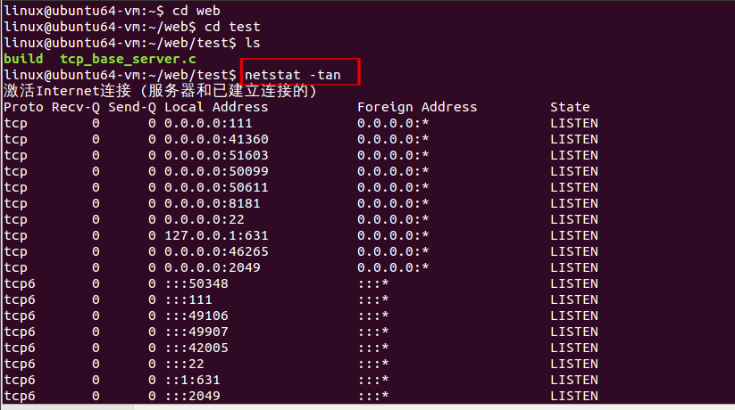

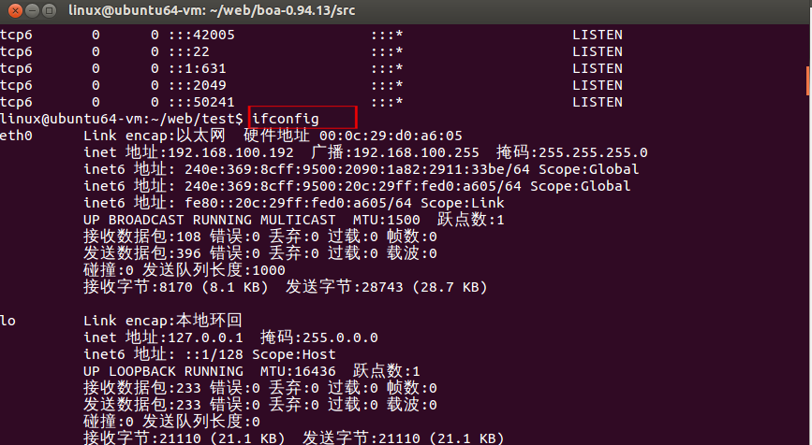

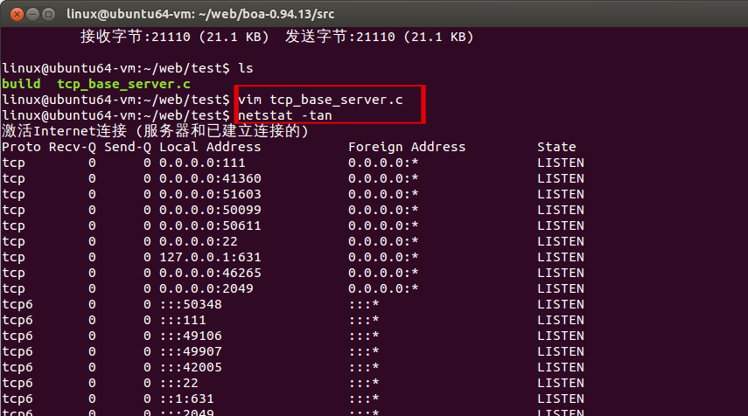

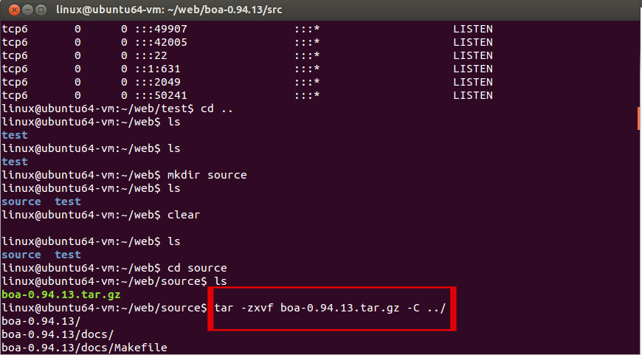

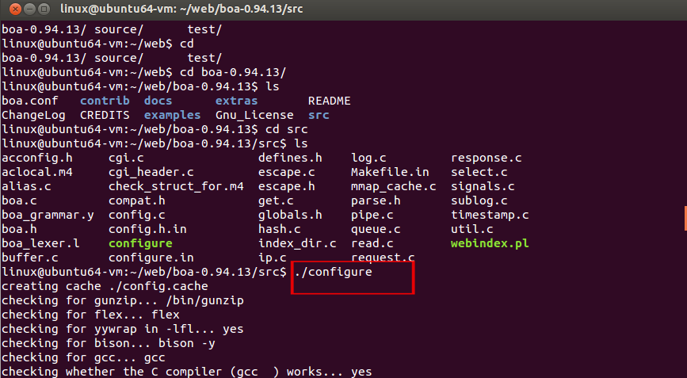

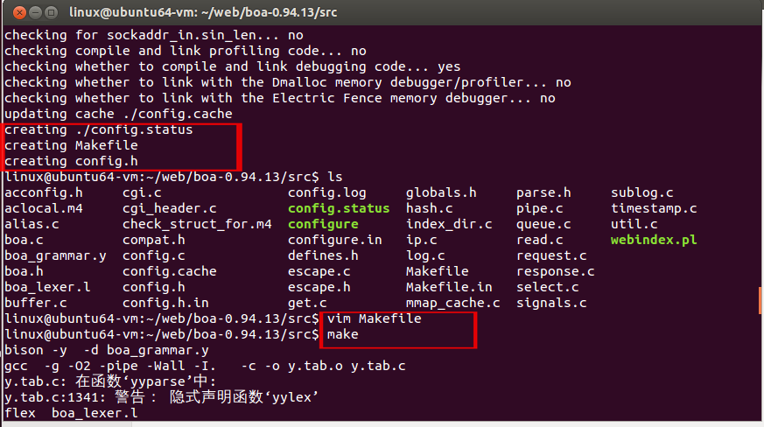

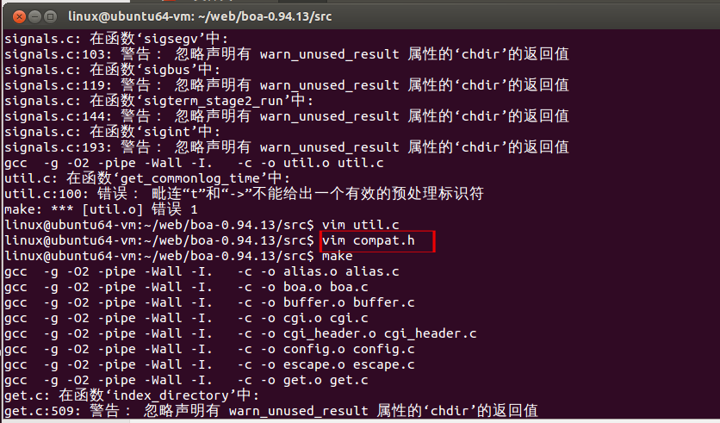

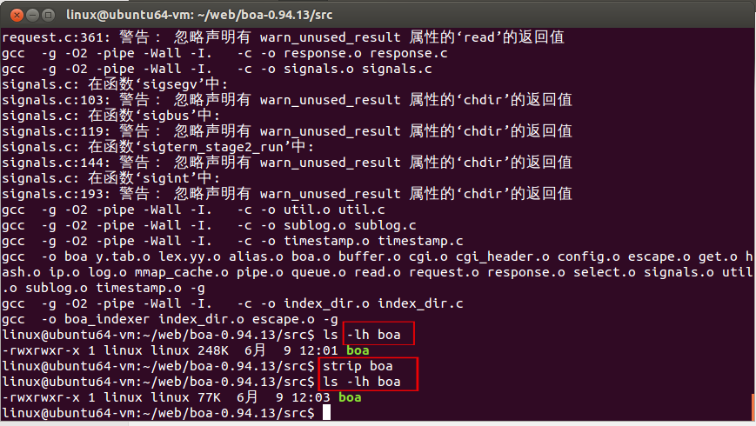

### 任务 4 描述：

1、Web服务的页面存放目录在哪里?

根目录下的Html文件，共享的目录是根目录

2、浏览器访问路径原理和服务配置文件的对应关系?

浏览器访问的路径：服务器配置文件中的地址加上浏览器请求的地址